《能源、材料与社会》单元测试题
(时间90分钟，总分100分)
一．选择题（共10小题）
1．（2021•东台市模拟）在“节能环保、低碳生活”的今天，我们应大力开发下列哪种能源的利用（ ）
A．石油 B．煤炭 C．天然气 D．太阳能
2．能源、信息和材料是现代社会发展的三大支柱，下列说法正确的是（ ）
A．光缆通讯是光在光导纤维中发生多次反射来传递信息
B．电饭锅的发热元件是由超导材料制成的
C．太阳能、石油、风能都属于可再生能源
D．测温枪是利用紫外线来测量体温的
3．（2021•厦门二模）如图所示的物品中，通常情况下属于导体的是（ ）
A．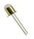 B． C． D．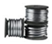
发光二极管 橡胶轮胎 玻璃 保险丝
4．“银纳米线”的直径在10～200nm之间，除具有银的相关属性之外，还具有优异的导电性、导热性、透光性、耐曲挠性（可反复折叠不留折痕），被视为新的透明电极材料。关于这种材料说法中错误的是（ ）
A．“银纳米线”最大直径约为2×10⁻⁷m
B．“银纳米线”可应用于手机折叠屏
C．利用这种材料可以制成保温杯
D．利用这种材料可以制成导线
5．如图所示的发电方式中，利用太阳能发电的是（ ）
A．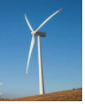 B．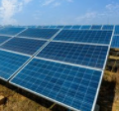 C．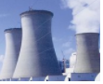 D．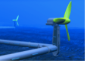
风力发电 光伏发电 火力发电 潮汐发电
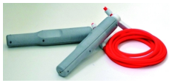
6．纽约一家创业公司开发了一款手把内置蓄电池的跳绳，只要不断跳绳就可以将动能转换为电能，再像移动电源一样给手机充电，夜晚跳绳时，绳内的LED光源还能发出两束光，对这款跳绳的解释下列说法正确的是（ ）
A．制造LED灯的材料是超导体
B．跳绳时能给手机充电属于电磁感应现象
C．跳绳的原理与电动机的原理相同
D．跳绳时改变挥动绳子的方向产生的电流方向不会改变
7．纳米陶瓷作为高新科技材料应用广泛，它具有坚硬、耐磨、耐腐蚀、耐高温、完全无磁性等特点，它不能应用于（ ）
A．银行卡 B．切割硬物的刀具
C．“天宫一号”外表涂层 D．装浓硫酸的容器
8．2020年12月3日23时10分，嫦娥五号上升器点火起飞，携带月壤进入预定环月轨道，实现我国首次地外天体起飞。下列说法正确的是（ ）
A．燃料燃烧时将化学能转化为内能
B．燃料燃烧时将机械能转化为内能
C．起飞过程加速上升时，将动能转化为重力势能
D．起飞过程加速上升时，上升器机械能守恒
9．（2021•崇川区二模）以下关于能源和能量的说法正确的是（ ）
A．干热岩是地热能中最具有开发潜力的一种可再生的清洁能源
B．核反应堆是通过可控的核聚变释放核能的设备，核电站主要将核能转化为电能
C．能量的转化和转移具有方向性，热量不可以从低温物体转移到高温物体
D．玻璃杯里水的内能自发集中到水的上层，使得上层水沸腾，下层水结冰；此假想的能量转移过程不违反能量守恒定律，因而可能发生
10．（2019•碑林区校级一模）今年2月底，某国产手机品牌发布了其首款折叠屏幕+5G手机，其使用柔性LED（有机发光二极管）可让手机折叠屏幕的关键技术，还搭配了双金属外壳的设计，同时为了满足散热以及控制机身厚度的要求，使用了升级版的石墨烯散热技术，关于这款手机所利用到的材料属性描述不正确的是（ ）
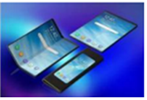
A．柔性LED的硬度较小
B．柔性LED的表面透光性好
C．金属外壳的导电性好
D．石墨烯的导热性好
二．填空题（共8小题）
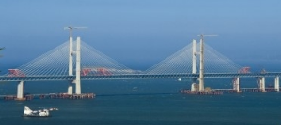
11．（2021•鼓楼区校级模拟）如图为世界最长跨海公铁两用大桥--平谭大桥。以正在行驶的汽车为参照物，大桥是 （选填“静止”或“运动”）的。大桥夜景灯光采用日常和假期双模式，节假日则通过变色的LED灯增加节日的气氛，发光的LED灯是用 （选填“导体”、“半导体”或“超导体”）材料制成。

12．（2021•昆明）科技引领生活的时代已经来临，5G通讯网络技术为无人驾驶提供有力支持，如可以实现在一、两公里之外提前感知交通信息，5G通讯网络是利用 来传递信息的；下列三组材料：①铅笔芯、铝、地球；②陶瓷、铅笔芯、物理书；③塑料尺、硬币、地球，在通常情况下，都属于导体的一组是 （选填序号）。
13．（2021•南阳二模）灿烂的阳光能不能充分利用，变成我们紧缺的电力资源，这个令人憧憬的梦想正在变为现实。如左下图所示，只要在屋顶装设太阳能板，每个屋顶将会是一个小型的绿色发电厂。太阳能板是一种可以将 能转换为 的设备，这种发电方式与火力发电相比优点是 （写出一条即可）。
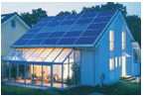
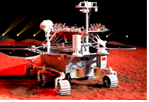

14．（2021•滨州）2021年5月15日8时20分左右，我国发射的天问一号着陆器成功着陆于火星北半球的乌托邦平原。如右上图所示，着陆器上搭载着的中国首辆火星车“祝融号”通过 向地球传回了火星表面的照片。“祝融号”火星车工作时，所需要的电能是通过太阳能电池板由 能转化而来的。
15．（2021•辉县市二模）今年，我国“人造太阳”将向1亿摄氏度“燃烧”100秒的科研目标发起挑战。“人造太阳”是利用氢核 （选填“裂”或“聚”）变来获得巨大能量的。利用“人造太阳”发电可缓解电力紧张，电能是 （选填“一次”或“二次”）能源。
16．（2021•滨州）某些物质在很低的温度时，电阻就变成了0，这就是超导现象。如果把超导现象应用于实际，电烤箱的电阻丝 （选填“能”或“不能”）采用超导材料。2021年5月14日，苏州、武汉两地遭遇龙卷风袭击，如图所示，由于龙卷风核心处气流流速大，压强 ，把地面的物体抛到空中，造成了多人遇难，数百人受伤。
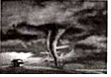
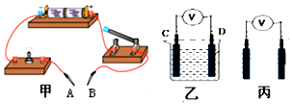

17．小欣想知道哪些物质容易导电。他连接了如图甲电路，将两个金属夹夹住塑料尺时，闭合开关灯泡 （选填：“能”或“不能”）发光；将少许盐放入装有适量水的烧杯中，并将C、D两个完全相同的碳棒放置在烧杯中，如图乙。然后将A、B两个金属夹分别夹在C、D两处时，闭合开关灯泡发光，继续加盐，电压表表的示数会 （选填：“变大”、“变小”或“不变”）。当把碳棒从盐水中取出后如图丙（夹子仍然夹住CD）电压表 （选填：“有”或“没有”）示数。
18．请认真阅读资料，完成下列问题。
新能源汽车的发展对缓解能源危机和环境污染有着重要的意义（如图所示）。在一些地区已陆续投放氢燃料电池公交车200多辆。
（1）传统汽车采用化石燃料为能源。化石燃料包括 、石油和天然气。
（2）氢燃料电池是将化学能转化为 ，所使用的“氢”燃料可来自于水的电解，写出该反应的化学方程式： 。
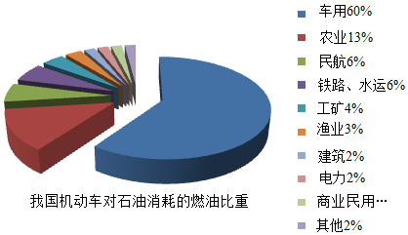
三．实验探究题（共1小题）
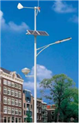
19．（2021•海安市模拟）阅读短文，回答问题。
风光互补路灯系统如图所示，目前很多乡村道路已经使用了风光互补路灯系统，它既可以通过太阳能电池板独立发电并储存在蓄电池内，也可以通过风力发电机独立发电并储存在蓄电池内，还可以两者同时发电并将电能储存在蓄电池内，晚上供LED路灯照明时使用。蓄电池充满电后不再充电，使用时放电至少留20%就停止电能输出，这样可延长蓄电池的寿命。
某型号风光互补路灯技术参数如表。其中光电转换率是指太阳能电池板将光能转化为电能的效率；蓄电池的容量是指蓄电池放电电流与放电总时间的乘积；最大输出功率是指风速达到最大限制风速时风力发电机的输出功率。
风力发电机 |  | 太阳能电池板
最大限制风速 | 10m/s | 电池板面积 | 0.5m²
最大输出功率 | 320W | 光电转换效率 | 12%
蓄电池 |  | LED 路灯
蓄电池容量 | 90Ah | 额定电压 | 12V
额定电压 | 12V | 额定功率 | 60W
（1）当阳光照射到电池板表面处每平方米的功率为1000W时，太阳能电池板的输出总功率为 W。
（2）已知风力发电机的输出功率P与风速v的三次方成正比，若风力发电机的输出功率为40W，此时风速为 m/s，风能属于 （选填“常规”或“新”）能源。
（3）充满电的蓄电池以额定电压对LED路灯供电，为使蓄电池的使用寿命更长，持续供电时间不能超过 h，该LED路灯正常发光时的电流为 A，和普通白炽灯相比，可节能80%，则LED路灯与 W的白炽灯亮度相当。
（4）如图示电路中，若蓄电池能始终提供大小恒定的电流，为恒流源。R₀为定值电阻，移动滑动变阻器
R的滑片，则下列表示电压表示数U、电路总功率P随电流表示数I变化的关系图线中，可能正确的是 。
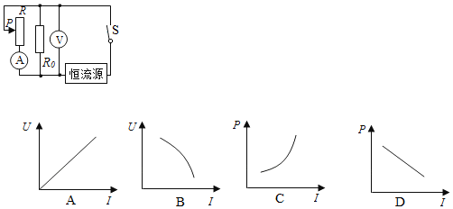
（5）某道路的路灯采用该风光互补路灯来照明，已知路灯共600盏，每天正常工作10h则一天消耗电能kW•h，如果用煤发出的电对该路灯供电，已知煤电转换关系为β=400g/kW•h，则一天需要煤 kg。

单元测试题参考答案

- 选择题
题号 | 1 | 2 | 3 | 4 | 5 | 6 | 7 | 8 | 9 | 10
答案 | D | A | D | C | B | B | A | A | A | C
- 填空题
- 运动；半导体
- 电磁波；1
- 太阳；电；更加环保
- 电磁波；太阳
- 聚；二次
- 不能；小
- 不能；变小；有
- 煤；产物只有水；电能 ；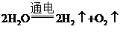 ；C ；解决储氢的安全性问题或降低氢燃料电池的制造成本或扩大加氢站数目和规模等
- 实验题
19.(1)60；
（2）5；新；
(3)14.4；5；300；
- D;
- 144

